Žolynų takeliais į sveikatos kelią.
Su vaikais aptarėme knygą „Vaikai vaistažolių pasaulyje: pažintinė kelionė su žolininku nuostabiu vaistažolių taku”(Marius Lasinskas)
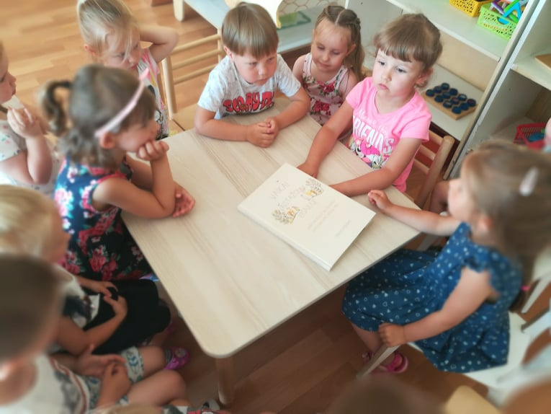
Polonca Kovač. Mažosios burtininkės vaistažolės.
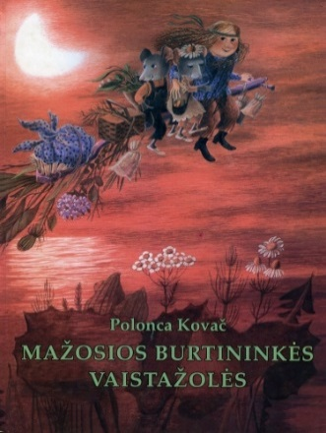
Eugenija Šimkūnaitė. Girios medeliai, žali žaliuonėliai.
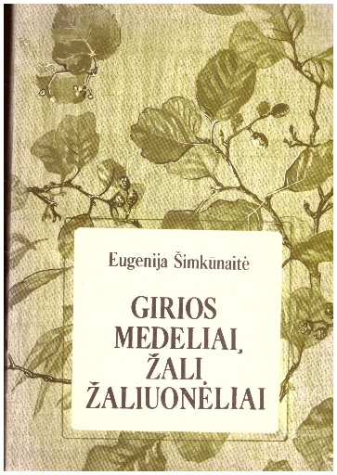

Stebėjome ir aptarėme pievoje, darželio teritorijoje žolynus, kalbėjomės, kaip teisingai žoliauti, kaip surinktas vaistažoles paruošti. Dabar renkamos kiaulpienės, dilgėlės, žemuogių lapai, gysločiai; laukuose ieškoma raudonųjų dobilų, paprastosios garšvos žiedų, medetkų, čiobrelių, ramunėlių bei kitų naudingų augalų. Parsinešus - iškart džiovinti. Labai svarbu mokyti vaikus, kad šie augalus pažintų ir paaiškinti, kurie augalai yra naudingi.
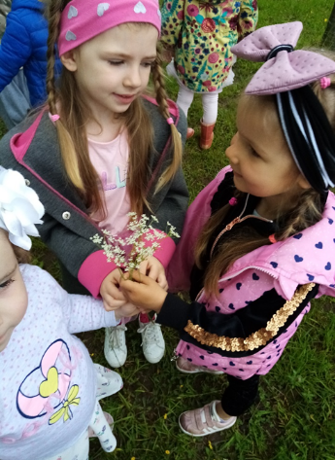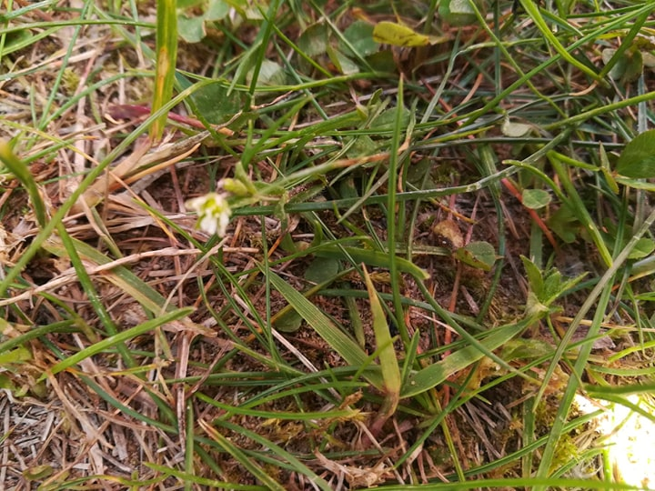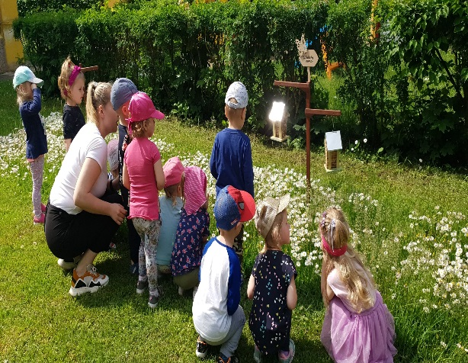
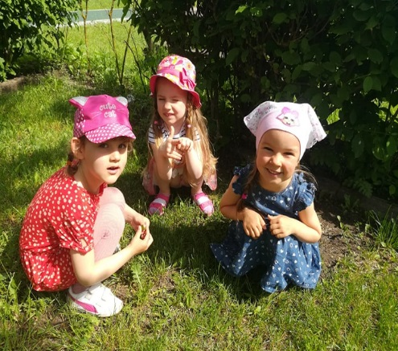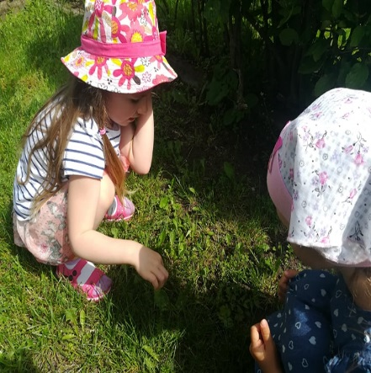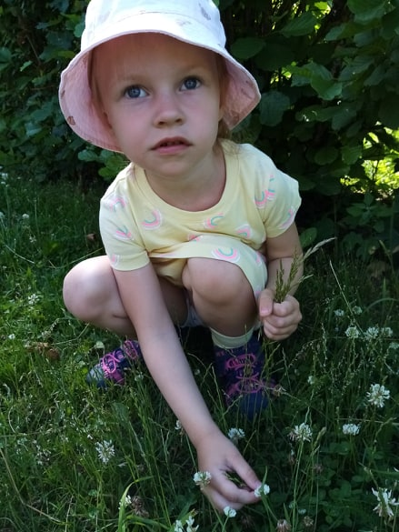

Joninių šventei rinkome iš žolynių puokštę.
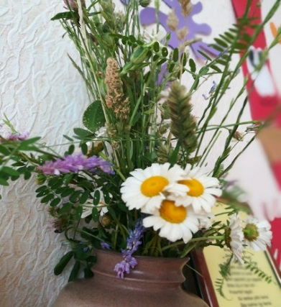
Darželio teritorijoje auginamos vaistažolės, vaikai jas stebi, prižiūri, laisto.
